BỘ CÔNG THƯƠNG

**TRƯỜNG ĐẠI HỌC CÔNG THƯƠNG TP. HCM**

**KHOA CÔNG NGHỆ THÔNG TIN**

---------------------------



**ĐỒ ÁN CÔNG NGHỆ PHÁT TRIỂN PHẦN MỀM ỨNG DỤNG THÔNG MINH**

**ĐỀ TÀI : QUẢN LÝ ĐẶT VÉ XE KHÁCH**

**GIÁO VIÊN HƯỚNG DẪN: Vũ Văn Vinh**

**SINH VIÊN THỰC HIỆN:**

1. 2001210147-Nguyễn Khánh Dư
2. 2001216312-Trần Hoàng Vĩ
3. 2001216155-Lương Mai Thanh Thảo

BẢNG PHÂN CÔNG

|  |  |  |  |
| --- | --- | --- | --- |
| MSSV | HỌ VÀ TÊN | NHIỆM VỤ | MỨC ĐỘ HOÀN THÀNH |
| 2001210147 | Nguyễn Khánh Dư | - Khảo sát hệ thống, phân tích nghiệp vụ, xử lí các chức năng hiển thị, thêm dữ liệu, kiểm thử hệ thống. |  |
| 2001216312 | Trần Hoàng Vĩ | - Phân công, lập kế hoạch, khảo sát hệ thống, phân tích nghiệp vụ, thiết kế cơ sở dữ liệu, thiết kế chức năng cho các nghiệp vụ đặt vé, hủy vé, đổi vé, thanh toán, phân quyền. |  |
| 2001216155 | Lương Mai Thanh Thảo | - Khảo sát hệ thống, phân tích nghiệp vụ, thiết kế giao diện hệ thống, xử lí các chức năng xoá, sửa dữ liệu. |  |

LỜI CAM ĐOAN

Nhóm xin cam đoan rằng đây là đồ án nghiên cứu của nhóm, có sự hỗ trợ từ Giáo viên hướng dẫn là Thầy Vũ Văn Vinh. Các nội dung nghiên cứu và kết quả trong đồ án này là trung thực và chưa từng được ai công bố trong bất cứ đồ án nghiên cứu nào trước đây. Những số liệu trong các bảng biểu phục vụ cho việc phân tích, nhận xét, đánh giá được chính thành viên nhóm thu thập từ các nguồn khác nhau có ghi trong phần tài liệu tham khảo.

Nếu phát hiện có bất kỳ sự gian lận nào nhóm xin hoàn toàn chịu trách nhiệm trước Hội đồng cũng như kết quả đồ án của nhóm.

Sinh viên thực hiện đồ án

**Dư Vĩ Thảo**

Nguyễn Khánh Dư Trần Hoàng Vĩ Lương Mai Thanh Thảo

MỤC LỤC

CHƯƠNG 1 TỔNG QUAN 10

1.1. Giới thiệu nơi khảo sát 10

1.2. Nội dung khảo sát 10

1.3. Phạm vi đề tài 11

1.4. Mục tiêu đề tài 11

1.5. Các quy trình nghiệp vụ 11

1.6. Biểu mẫu 13

1.7. Mục tiêu 14

1.8. Yêu cầu chức năng 14

CHƯƠNG 2 PHÂN TÍCH HỆ THỐNG 1

2.1. Mô hình hóa quy trình nghiệp vụ 1

2.1.1. Sơ đồ Use Case Nghiệp Vụ 1

2.1.2. Usecase Đặt vé 1

2.1.3. Usecase Thanh toán 3

2.1.4. Usecase Hủy vé 5

2.1.5. Usecase Đổi vé 7

2.1.6. Usecase Hoàn vé 9

2.2. Mô hình hóa chức năng 12

2.2.1. Sơ đồ Usecase hệ thống 12

2.2.2. Usecase Đặt vé 12

2.2.3. Usecase Thanh toán 14

2.2.4. Usecase Hủy vé 15

2.2.5. Usecase Đổi vé 17

2.2.6. Usecase Quản lý phương tiện, chuyến xe 19

2.2.7. Usecase Quản lý đặt vé, hóa đơn 21

2.2.8. Usecase Quản lý khách hàng 22

2.2.9. Usecase Quản lý nhân viên 24

CHƯƠNG 3 THIẾT KẾ HỆ THỐNG 26

3.1. Sơ đồ lớp mức phân tích 26

3.2. Sơ đồ Class Diagram 27

3.3. Thiết kế cơ sở dữ liệu 27

3.3.1. Bảng khách hàng 27

3.3.2. Bảng chức vụ 28

3.3.3. Bảng nhân viên 28

3.3.4. Bảng phương tiện 28

3.3.5. Bảng Tỉnh Thành 28

3.3.6. Bảng tuyến xe 29

3.3.7. Bảng phiếu đặt vé 29

3.3.8. Bảng hóa đơn 29

3.3.9. Bảng chi tiết đặt vé 30

3.3.10. Bảng tài khoản 30

3.4. Thiết kế giao diện 30

3.4.1. Giao diện trang đăng nhập 30

3.4.2. Giao diện trang quản lý 31

3.4.3. Trang quản lý chuyến xe 32

3.4.4. Trang đặt vé xe 33

3.4.5. Trang thông tin vé xe 33

3.4.6. Trang thông tin khách hàng 34

3.4.7. Trang thông tin hóa đơn 35

3.4.8. Trang quản lý phương tiện 35

3.4.9. Form thêm chuyến xe 35

3.4.10. Form thêm khách hàng 36

3.4.11. Form thêm phương tiện 37

3.4.12. Trang danh sách nhân viên 37

3.5. Sơ đồ BPM 38

3.5.1. Quy trình Đổi vé 38

3.5.2. Quy trình Hủy vé 38

3.5.3. Quy trình Đặt vé 39

**DANH MỤC CÁC HÌNH VẼ VÀ ĐỒ THỊ**

Hình 1. 1: Biểu mẫu 11

Hình 1. 2: Biểu mẫu vé xe 12

Hinh 2. 1: Sơ đồ Nghiệp Vụ 1

Hinh 2. 2: Sơ đồ đối tượng Đặt vé 2

Hinh 2. 3: Sơ đồ hoạt động Đặt vé 3

Hinh 2. 4: Sơ đồ đối tượng Thanh toán 4

Hinh 2. 5: Sơ đồ hoạt động Thanh toán 5

Hinh 2. 6: Sơ đồ đôi tượng Hủy vé 6

Hinh 2. 7: Sơ đồ hoạt động Hủy vé 7

Hinh 2. 8: Sơ đồ đối tượng Đổi vé 8

Hinh 2. 9: Sơ đồ hoạt động Đổi vé 9

Hinh 2. 10: Sơ đồ đối tượng Hoàn vé 10

Hinh 2. 11: Sơ đồ hoạt động Hoàn vé 11

Hinh 2. 12: Sơ đồ Hệ thống 12

Hinh 2. 13: Sơ đồ tuần tự Đặt vé 14

Hinh 2. 14: Sơ đồ tuần tự Hủy vé 17

Hinh 2. 15: Sơ đồ tuần tự Đổi vé 19

Hinh 2. 17: Sơ đồ tuần tự Quản lý phương tiện , chuyến xe 20

Hinh 2. 18: Sơ đồ tuần tự Quản lý đặt vé , hóa đơn 22

Hinh 2. 19: Sơ đồ tuần tự theo dõi thông tin khách hàng 23

Hinh 2. 20: Sơ đồ tuần tự Quản lý nhân viên 25

Hình 3. 1: Sơ đồ lớp mức phân tích 26

Hình 3. 2: Sơ đồ Diagram 27

Hình 3. 3: Bảng khách hàng 27

Hình 3. 4: Bảng chức vụ 28

Hình 3. 5: Bảng nhân viên 28

Hình 3. 6: Bảng tỉnh thành 28

Hình 3. 7: Bảng tuyến xe 29

Hình 3. 8: Bảng phiếu đặt vé 29

Hình 3. 9: Bảng hóa đơn 29

Hình 3. 10: Bảng chi tiết đặt vé 30

Hình 3. 11: Bảng tài khoản 30

Hình 3. 12: Giao diện trang đăng nhập 31

Hình 3. 13: Giao diện trang quản lý 32

Hình 3. 14: Giao diện trang quản lý chuyến xe 32

Hình 3. 15: Giao diện trang đặt vé 33

Hình 3. 16: Giao diện trang thông tin vé xe 34

Hình 3. 17: Giao diện trang thông tin khách hàng 34

Hình 3. 18: Giao diện trang thông tin hóa đơn 35

Hình 3. 19: Giao diện trang quản lý phương tiện 35

Hình 3. 20: Form thêm chuyến xe 36

Hình 3. 21: Form thêm khách hàng 36

Hình 3. 22: Form thêm phương tiện 37

Hình 3. 23: Giao diện trang danh sách nhân viên 37

Hình 3. 24: Sơ đồ BPM quy trình Đổi vé 38

Hình 3. 25: Sơ đồ BPM quy trình Hủy vé 38

Hình 3. 26: Sơ đồ BPM quy trình Đặt vé 39

Bảng 2. 1 : Bảng đặc tả Đặt vé 2

Bảng 2. 2: Bảng đặc tả Thanh toán 4

Bảng 2. 3: Bảng đặc tả Hủy vé 6

Bảng 2. 4: Bảng đặc tả Đổi vé 8

Bảng 2. 5: Bảng đặc tả hoàn vé 10

Bảng 2. 6: Bảng đặc tả Đặt vé hệ thống 13

Bảng 2. 7: Bảng đặc tả Thanh toán hệ thống 15

Bảng 2. 8: Bảng đặc tả Hủy vé hệ thống 16

Bảng 2. 9: Sơ đồ tuần tự Đổi vé hệ thống 18

Bảng 2. 11: Bảng đặc tả Quản lý phương tiện , chuyến xe 20

Bảng 2. 12: Sơ đồ tuần tự Quản lý Đặt vé , Hóa đơn 21

Bảng 2. 13: Bảng đặc tả Quản lý khách hàng 23

Bảng 2. 14: Bảng đặc tả quản lý nhân viên 24

MỞ ĐẦU

Trong bối cảnh kinh tế và xã hội ngày càng phát triển, nhu cầu di chuyển của người dân không ngừng gia tăng, đặc biệt trong lĩnh vực vận tải hành khách đường bộ. Nhà xe Phương Trang, một trong những thương hiệu vận tải hàng đầu tại Việt Nam, đã trở thành lựa chọn quen thuộc của hàng triệu hành khách nhờ vào chất lượng dịch vụ và mạng lưới rộng khắp từ Bắc vào Nam. Tuy nhiên, cùng với sự phát triển không ngừng, việc quản lý và tối ưu hóa hệ thống vận hành, đặc biệt là quy trình đặt vé và chăm sóc khách hàng, trở thành một thách thức lớn.

Hiện nay, nhiều nhà xe đã áp dụng công nghệ thông tin vào quản lý nhằm nâng cao hiệu quả và cạnh tranh trên thị trường. Tuy nhiên, để tối ưu hóa quy trình và đáp ứng nhu cầu ngày càng cao của khách hàng, Phương Trang cần một hệ thống quản lý đặt vé hiện đại, đồng bộ và thân thiện với người dùng. Đề tài này được thực hiện nhằm nghiên cứu, phân tích và xây dựng một hệ thống quản lý đặt vé xe hiệu quả, giúp nhà xe nâng cao chất lượng dịch vụ và cải thiện trải nghiệm khách hàng.

# TỔNG QUAN

### Giới thiệu nơi khảo sát

Nhà xe Phương Trang là một trong những đơn vị vận tải hàng đầu tại Việt Nam, nổi bật với dịch vụ hiện đại, an toàn và mang đậm phong cách phục vụ tận tâm, chuyên nghiệp. Với logo màu cam nổi bật, Phương Trang đã trở thành biểu tượng quen thuộc đối với hàng triệu hành khách trong suốt quá trình phát triển.

Phương Trang được thành lập vào năm 2002 và có trụ sở chính tại số 486-486B Điện Biên Phủ, Phường 21, Quận Bình Thạnh, Thành phố Hồ Chí Minh. Công ty tự hào là một trong những nhà xe lớn nhất Việt Nam, với hệ thống dịch vụ vận tải trải rộng từ Nam ra Bắc.

Phương Trang có các bến xe hoạt động chính tại nhiều tỉnh thành lớn như Thành phố Hồ Chí Minh, Đà Nẵng, Hà Nội và Cần Thơ. Hãng xe cung cấp nhiều tuyến đường nội địa, từ các thành phố lớn đến những vùng nông thôn xa xôi, mang đến sự lựa chọn phong phú cho hành khách trong các hành trình di chuyển.

Các dịch vụ của Phương Trang bao gồm vận tải hành khách, vận chuyển hàng hóa và dịch vụ chuyển phát nhanh. Đặc biệt, hãng đã và đang áp dụng các giải pháp công nghệ để tối ưu hóa quy trình đặt vé trực tuyến, giúp khách hàng dễ dàng hơn trong việc đặt chỗ và thanh toán.

Phương Trang phục vụ hành khách với nhiều hạng xe đa dạng từ xe ghế ngồi, xe giường nằm cho đến xe limousine, nhằm mang đến sự thoải mái tối đa cho khách hàng trong suốt hành trình.

### Nội dung khảo sát

Tập trung tìm hiểu các hoạt động cốt lõi của Nhà xe Phương Trang như quy trình đặt vé, thanh toán, đổi vé và hủy chuyến. Khám phá và tìm hiểu về các bộ phận liên quan cũng như hiểu cách tích hợp và đồng bộ hóa các hệ thống CNTT hiện có để cải thiện hiệu suất và trải nghiệm của khách hàng. Đặc biệt nhấn mạnh vào việc phân tích các vấn đề và cơ hội cải tiến trong hệ thống quản lý chuyến xe và hệ thống dịch vụ khách hàng, bao gồm các vấn đề liên quan đến tự động hóa và tối ưu hóa quy trình. Ngoài ra, các quy định về an toàn cũng được tính đến để đảm bảo rằng tất cả các giải pháp được cung cấp đều đáp ứng các tiêu chuẩn chất lượng và an toàn cao nhất.

### Phạm vi đề tài

Hệ thống quản lý đặt vé xe Phương Trang được xây dựng nhằm mục tiêu tối ưu hóa quy trình đặt vé và nâng cao trải nghiệm người dùng. Phạm vi của hệ thống bao gồm quản lý thông tin khách hàng, quản lý chuyến xe, quản lý đặt vé, và quản lý thông tin vé (đặt vé, hủy vé, thanh toán), quản lý chuyến xe. Về quản lý thông tin khách hàng, hệ thống sẽ thu thập và lưu trữ các thông tin cá nhân như họ tên, số điện thoại, địa chỉ email, cùng với lịch sử đặt vé của khách hàng, cho phép người dùng dễ dàng quản lý tài khoản của mình.

Quản lý thông tin khách hàng: Hệ thống thu thập, lưu trữ và quản lý các thông tin cá nhân như họ tên, số điện thoại, địa chỉ email, cùng với lịch sử đặt vé. Điều này giúp nhân viên dễ dàng quản lý tài khoản và tra cứu các giao dịch đã thực hiện, đồng thời hỗ trợ nhà xe trong việc chăm sóc khách hàng và cá nhân hóa dịch vụ.

Quản lý thông tin chuyến xe : Hệ thống lưu trữ chi tiết các chuyến đi, bao gồm điểm khởi hành, điểm đến, thời gian khởi hành, số lượng ghế, trạng thái chuyến đi và các thông tin liên quan. Điều này đảm bảo việc tổ chức và vận hành các chuyến xe được thực hiện một cách hiệu quả và minh bạch.

Quản lý thông tin vé: Bao gồm các hoạt động liên quan đến đặt vé, hủy vé và xử lý thanh toán. Đặt vé hỗ trợ khách hàng kiểm tra tình trạng vé, chọn chỗ ngồi và xác nhận đặt vé. Hủy vé hỗ trợ khách hàng thực hiện hủy vé, với các chính sách và điều kiện áp dụng cụ thể.Thanh toán tích hợp các phương thức thanh toán như thẻ ngân hàng, ví điện tử và các nền tảng thanh toán trực tuyến khác để tạo sự tiện lợi và an toàn cho khách hàng.

Quản lý chuyến xe: Hệ thống hỗ trợ các hoạt động điều phối và quản lý vận hành, bao gồm lập lịch trình, cập nhật trạng thái chuyến đi, và báo cáo hiệu suất vận hành.

### Mục tiêu đề tài

Mục tiêu của đề tài là xây dựng một trang web với giao diện trực quan, dễ dàng sử dụng, hỗ trợ quản lý, theo dõi hoạt động từ xa, áp dụng thuật toán cấu trúc dữ liệu hoặc trí tuệ nhân tạo.

### Các quy trình nghiệp vụ

* **Đặt vé:** Khi khách hàng có nhu cầu đặt mua vé xe khách Phương Trang, khách hàng sẽ liên hệ với nhà xe Phương Trang qua tổng đài hoặc trực tiếp đến phòng vé, đại lý của hãng để đặt vé. Sau đó khách hàng cung cấp thông tin tuyến xe mong muốn như thời gian đi, điểm xuất phát, điểm đến, ngày đi, ngày về và số lượng hành khách. Nhân viên bán vé sẽ đưa ra cho khách hàng danh sách chuyến xe phù hợp với mong muốn, khách hàng xem danh sách các tuyến xe có phù hợp với yêu cầu, bao gồm giờ khởi hành, giờ đến và giá vé. Chọn tuyến xe phù hợp và các chỗ ngồi mong muốn. Nhân viên sẽ yêu cầu khách hàng chọn số ghế còn trống trong danh sách. Nếu đã chọn được tuyến xe và ghế ngồi phù hợp, nhân viên sẽ yêu cầu khách hàng sẽ cung cấp thông tin cá nhân như tên, số điện thoại, email. Nhân viên sẽ kiểm tra lại thông tin cung cấp của khách hàng, nếu không phù hợp thì yêu cầu cung cấp lại. Khách hàng đặt vé cho người thân hoặc nhóm thì chỉ đại diện cần cung cấp thông tin. Sau đó bắt đầu tiến hành thanh toán.
* **Thanh toán:** Sau khi lựa chọn tuyến xe và cung cấp đầy đủ thông tin cá nhân, khách hàng sẽ tiến hành kiểm tra lại toàn bộ thông tin đặt vé, bao gồm ngày giờ đi, điểm đến và số lượng vé đã chọn. Tiếp theo, khách hàng sẽ thanh toán tiền vé cho nhân viên quầy vé bằng tiền mặt, thẻ ATM hoặc ví điện từ. Sau khi thanh toán thành công thì nhân viên xác nhận hoàn tất thanh toán và thông báo cho khách hàng.
* **Đổi vé:** Sau khi khách hàng đặt vé và có nhu cầu thay đổi tuyến xe mới, khách hàng sẽ liên hệ với nhân viên quầy vé để yêu cầu đổi vé. Để tiến hành đổi vé đã đặt nhân viên cần kiểm tra điều kiện vé đã đặt để biết vé có được phép đổi. Nếu vé đạt điều kiện đổi, nhân viên sẽ yêu cầu khách hàng cung cấp thông tin muốn đổi. Khách hàng cung cấp các thông tin cần thiết như họ tên, số điện thoại để nhân viên xác nhận tuyến xe cần đổi. Sau khi xác nhận thông tin, nhân viên sẽ cung cấp lại tuyến xe mà khách hàng muốn đổi. Khách hàng kiểm tra lại thông tin tuyến xe cần đổi và chọn các tuyến xe mới phù hợp. Nhân viên sẽ cung cấp tuyến xe mới sau khi khách hàng xác nhận thay đổi, nếu có bất kỳ khoản phí nào phát sinh do việc đổi vé, khách hàng sẽ được yêu cầu thanh toán phí phát sinh. Sau khi thanh toán thành công, nhân viên cung cấp thông tin xác nhận việc thay đổi vé hoàn tất, khách hàng sẽ được nhân viên thông báo về chi tiết tuyến xe mới. Khách hàng sẽ kiểm tra kỹ thông tin vé mới để đảm bảo mọi thay đổi đã được thực hiện chính xác và đúng yêu cầu. Sau đó nhân viên cập nhật lại thông tin vào hệ thống. Ngược lại nếu vé không đạt điều kiện đổi, nhân viên sẽ thông báo cho khách hàng không đạt điều kiện đổi vé.
* **Hủy vé:** Khách hàng liên hệ với nhân viên quầy vé để yêu cầu hủy vé. Để tiến hành hủy vé đã đặt nhân viên cần kiểm tra điều kiện vé đã đặt để biết vé có được phép hủy. Sau đó, khách hàng có thể liên hệ với nhà xe Phương Trang qua tổng đài, hoặc trực tiếp đến phòng vé, đại lý để yêu cầu hủy vé. Khi liên hệ, khách hàng cần cung cấp họ tên và số điện thoại. Sau khi xác nhận, nhân viên phòng vé sẽ thông báo xác nhận hủy vé. Sau khi đồng ý với các điều khoản, nhân viên sẽ tiến hành hủy vé, thông báo hủy vé hoàn tất và cập nhật lại thông tin vé. Khách hàng cũng nên theo dõi quá trình hủy vé và liên hệ với nhà xe nếu có vấn đề phát sinh.

### Biểu mẫu

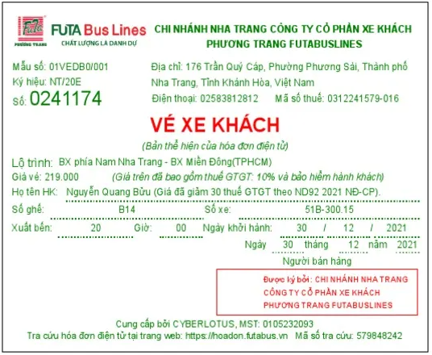

Hình 1. : Biểu mẫu

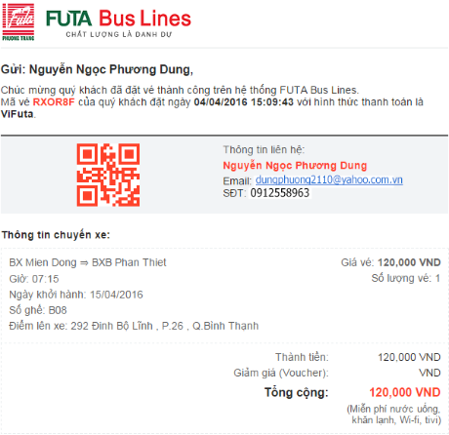

Hình 1. : Biểu mẫu vé xe

### Mục tiêu

Mục tiêu của đề tài là xây dựng một trang web với giao diện trực quan, dễ dàng sử dụng, hỗ trợ quản lý, theo dõi hoạt động từ xa, áp dụng thuật toán cấu trúc dữ liệu hoặc trí tuệ nhân tạo.

### Yêu cầu chức năng

* Website thao tác dễ dàng, giao diện đẹp mắt.
* Giao diện dễ dùng, trực quan, gần gũi với người sử dụng.
* Hướng dẫn dễ hiểu, dễ thực hiện.
* Ngôn ngữ trong hệ thống phải phổ biến với nhiều người dùng.

# PHÂN TÍCH HỆ THỐNG

### Mô hình hóa quy trình nghiệp vụ

#### Sơ đồ Use Case Nghiệp Vụ

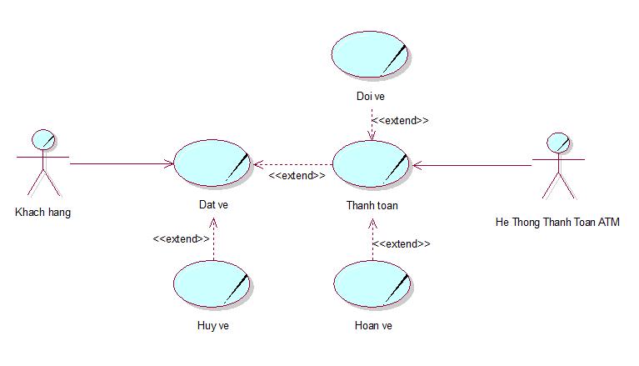

Hinh 2. : Sơ đồ Nghiệp Vụ

#### Usecase Đặt vé

* Bảng đặc tả

|  |
| --- |
| Use case nghiệp vụ: Đặt vé xe  Nghiệp vụ đặt vé xe được thực hiện khi hành khách quyết định mua vé xe để đi du lịch. |
| Các dòng cơ bản:  1. Tiếp nhận yêu cầu đặt vé xe từ khách hàng  2. Tra cứu chuyến xe phù hợp với yêu cầu của khách hàng (điểm xuất phát, điểm đến, ngày đi, ngày về và số lượng hành khách).  3. Nếu có thì đưa danh sách các chuyến xe để lựa chọn.  4. Lưu thông tin của hành khách (tên, số điện thoại)  5. Thực hiện use case thanh toán. |
| Các dòng thay thế:  Tại dòng 3, nếu không tìm thấy chuyến bay phù hợp thì thông báo cho khách hàng để điều chỉnh lại lựa chọn. |

Bảng 2. : Bảng đặc tả Đặt vé

* Sơ đồ đối tượng

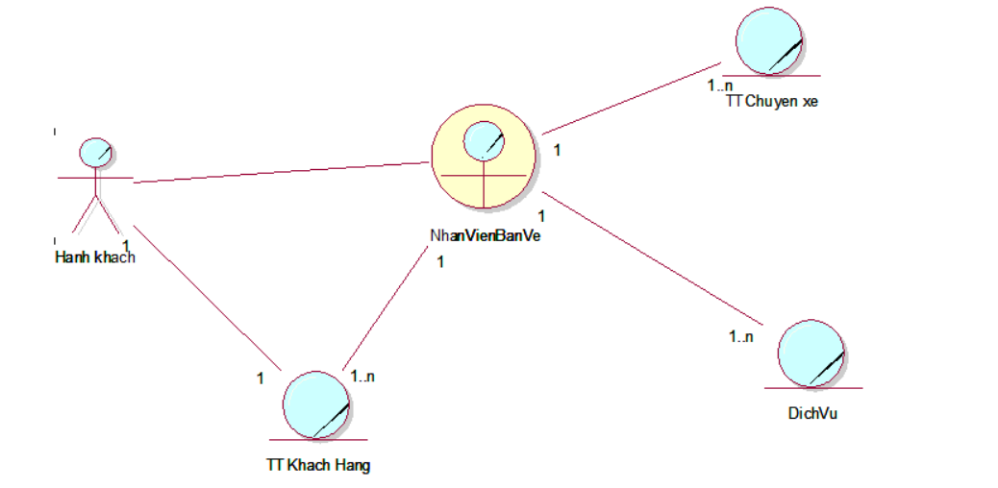

Hinh 2. : Sơ đồ đối tượng Đặt vé

* Sơ đồ hoạt động

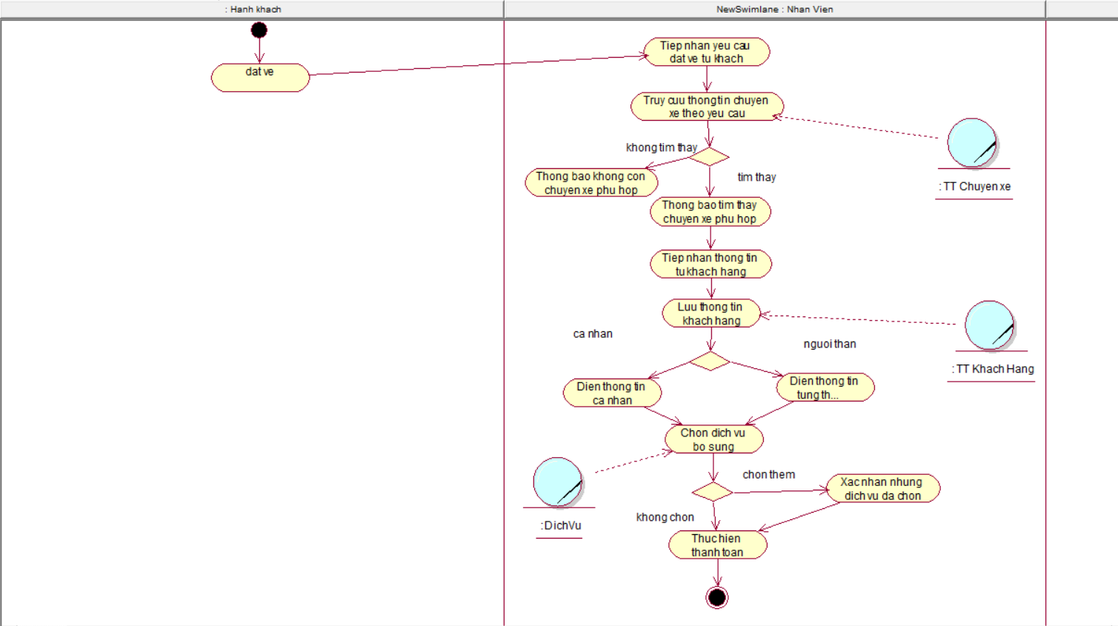

Hinh 2. : Sơ đồ hoạt động Đặt vé

#### Usecase Thanh toán

* Bảng đặc tả

|  |
| --- |
| Use case nghiệp vụ: Thanh toán  Nghiệp vụ được thực hiện khi một khách hàng thanh toán cho vé xe bus đã đặt |
| 1. Các dòng cơ bản: 2. Thực hiện usecase DatVe. 3. Khách hàng kiểm tra thông tin đặt vé. 4. Khách hàng chọn phương thức thanh toán. 5. Khách hàng thanh toán theo phương thức đã chọn. 6. Nhân viên kiểm tra thanh toán. 7. Nhân viên thông báo cho khách hàng. 8. Nhân viên đưa vé. |
| Các dòng thay thế:  - Tại bước 5, nếu nhân viên kiểm tra thanh toán chưa đủ hoặc không hợp lệ thì sẽ không thực hiện bước 7. |

Bảng 2. : Bảng đặc tả Thanh toán

* Sơ đồ đối tượng

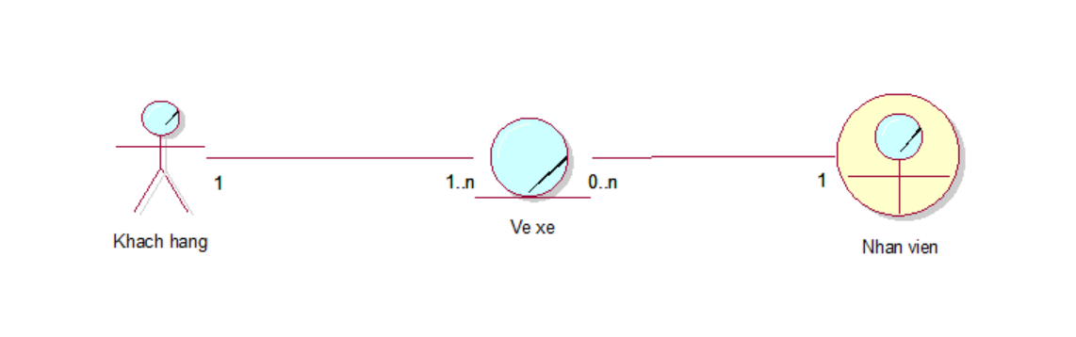

Hinh 2. : Sơ đồ đối tượng Thanh toán

* Sơ đồ hoạt động

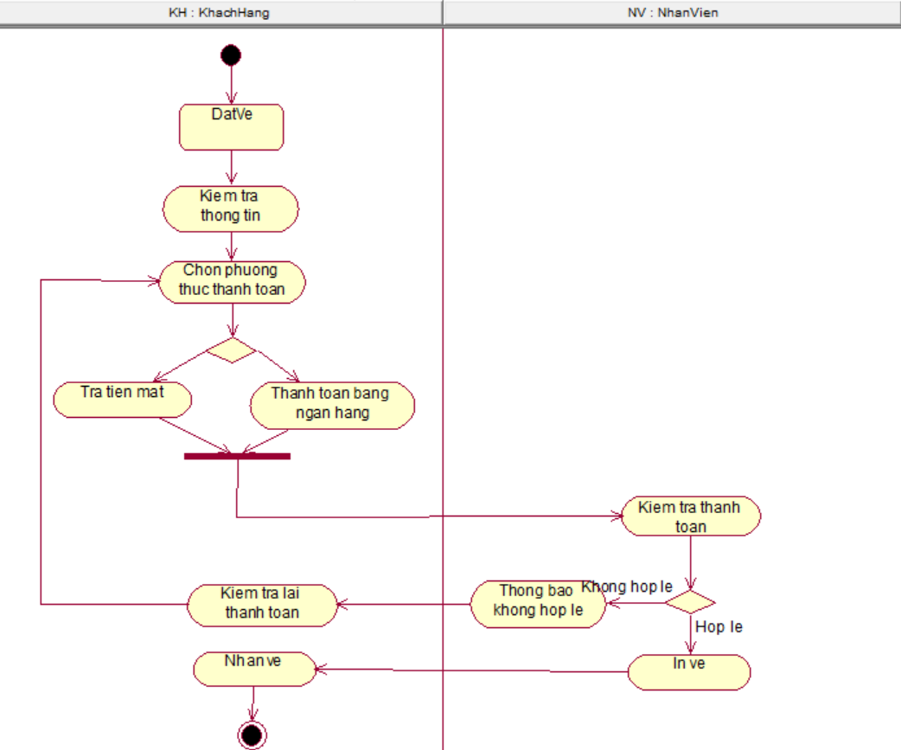

Hinh 2. : Sơ đồ hoạt động Thanh toán

#### Usecase Hủy vé

* Bảng đặc tả

|  |
| --- |
| Usecase Nghiệp vụ: Hủy vé  Nghiệp vụ được thực hiện khi khách hàng yêu cầu hủy vé đã đặt qua nhân viên |
| Các dòng cơ bản:  1. Tiếp nhận yêu cầu hủy vé  2. Kiểm tra điều kiện vé.  3. Cung cấp thông tin vé: Khách hàng cung cấp họ tên, số điện thoại và thông tin vé khi liên hệ.  4. Xác nhận thông tin vé: Nhân viên chăm sóc khách hàng/phòng vé xác nhận thông tin vé và điều kiện hủy.  5. Thông báo hủy vé: Nhân viên thông báo cho khách hàng về việc hủy vé.  6. Xác nhận hủy vé: Nhân viên tiến hành hủy vé |
| Các dòng thay thế:  - Xử lý vé không đủ điều kiện  - Xử lý khi thiếu thông tin |

Bảng 2. : Bảng đặc tả Hủy vé

* Sơ đồ đối tượng

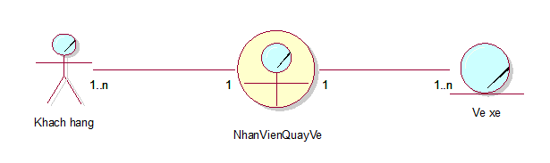

Hinh 2. : Sơ đồ đôi tượng Hủy vé

* Sơ đồ hoạt động

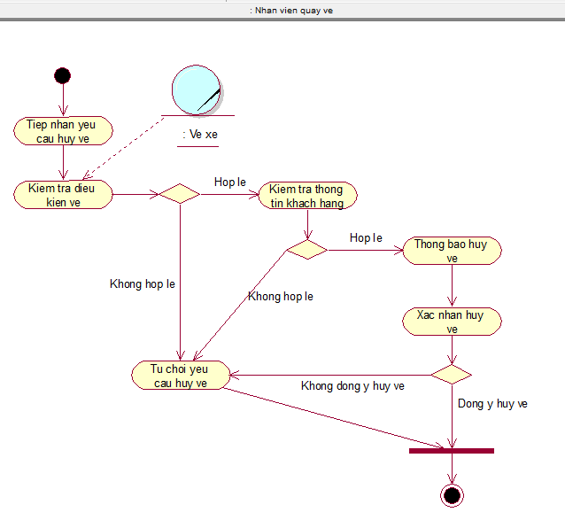

Hinh 2. : Sơ đồ hoạt động Hủy vé

#### Usecase Đổi vé

* Bảng đặc tả

|  |
| --- |
| Use case nghiệp vụ: Đổi vé  Nghiệp vụ được thực hiện khi một hành khách có nhu cầu thay đổi thông tin tuyến xe đã đặt |
| Các dòng cơ bản:   1. Hành khách yêu cầu đổi vé 2. Hành khách cung cấp thông tin cần thiết để định danh (Họ tên, số điện thoại, tuyến xe) 3. Kiểm tra thông tin hành khách vừa cung cấp. 4. Xác nhận thông tin: định danh và tuyến xe cần đổi 5. Kiểm tra điều kiện vé 6. Hành khách đổi tuyến xe mới. 7. Kiểm tra tính hợp lệ và thông báo cho hành khách. 8. Hành khách xác nhận đổi vé |
| Các dòng thay thế:  - Xử lý vé không đủ điều kiện.  - Xử lý khi thiếu thông tin  - Xử lý khi hành khách không đồng ý với các điều khoản đổi vé. |

Bảng 2. : Bảng đặc tả Đổi vé

* Sơ đồ đối tượng



Hinh 2. : Sơ đồ đối tượng Đổi vé

* Sơ đồ hoạt động

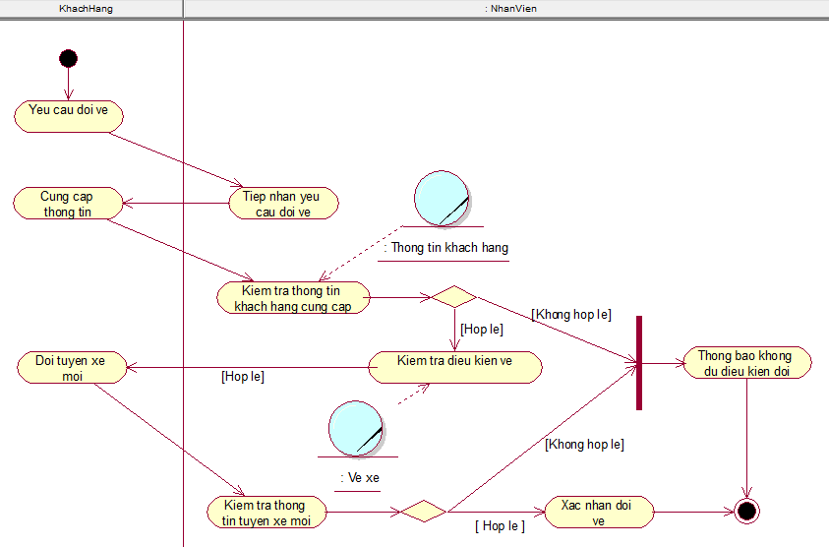

Hinh 2. : Sơ đồ hoạt động Đổi vé

#### Usecase Hoàn vé

* Bảng đặc tả

|  |
| --- |
| Use case nghiệp vụ: Hoàn vé  Khách hàng đến trực tiếp tại các quầy vé để yêu cầu hoàn vé. Nhân viên tại quầy sẽ kiểm tra điều kiện vé, tính toán phí hoàn cho khách hàng. |
| 1. Các dòng cơ bản: 2. Khách hàng đến quầy vé và cung cấp thông tin người đặt và thông tin vé cho nhân viên quầy vé. 3. Nhân viên kiểm tra thông tin vé và xác nhận vé có đủ điều kiện hoàn không. 4. Nhân viên tính toán phí hoàn. 5. Khách hàng xác nhận hoàn vé và đồng ý với mức phí hoàn. 6. Nhân viên xử lý hoàn vé và hoàn tiền về phương thức thanh toán ban đầu hoặc trực tiếp bằng tiền mặt cho khách hàng. 7. Nhân viên cung cấp thông tin xác nhận hoàn tất hoàn vé cho khách hàng và kết thúc giao dịch. |
| Các dòng thay thế:       - . Nếu vé không đủ điều kiện hoàn, nhân viên thông báo cho khách hàng về lý do vé không thể hoàn và từ chối yêu cầu hoàn vé.       -  Nếu khách hàng cung cấp sai thông tin, nhân viên yêu cầu khách hàng cung cấp lại thông tin chính xác. |

Bảng 2. : Bảng đặc tả hoàn vé

* Sơ đồ đối tượng



Hinh 2. : Sơ đồ đối tượng Hoàn vé

* Sơ đồ hoạt động

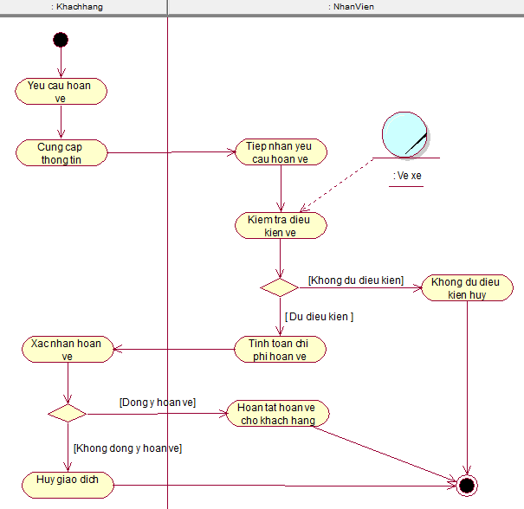

Hinh 2. : Sơ đồ hoạt động Hoàn vé

### Mô hình hóa chức năng

#### Sơ đồ Usecase hệ thống

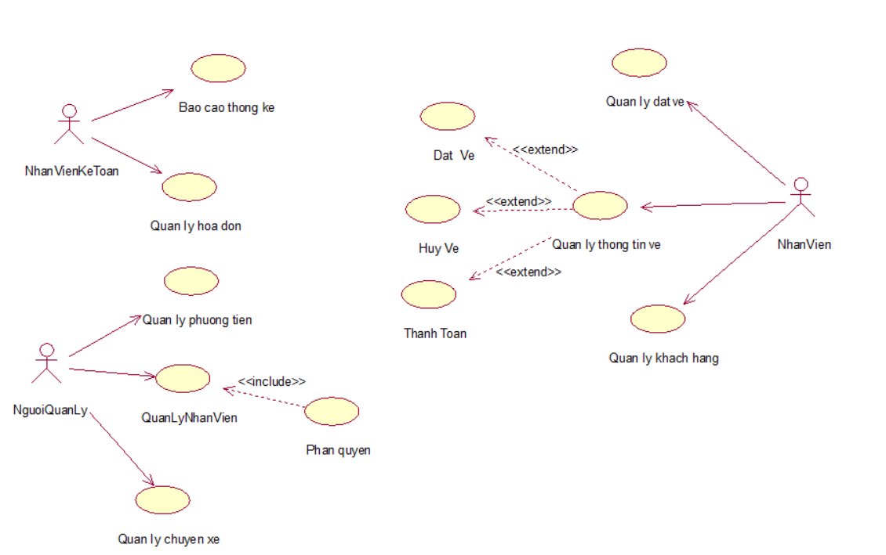

Hinh 2. : Sơ đồ Hệ thống

#### Usecase Đặt vé

* Bảng đặc tả

|  |
| --- |
| Use case:Đặt vé  Use case ID:UC_01  Tác nhân chính:Nhân viên  Tổng quan:Use case cho phép nhân viên đặt vé trên hệ thống.  Độ ưu tiên:Cao |
| Mối quan hệ *:* Không có |
| Dòng sự kiện chính:   1. Khách hàng yêu cầu đặt vé. 2. Nhân viên tiếp nhận yêu cầu đặt vé. 3. Nhân viên chọn vào mục “Đặt vé” trên giao diện chính. 4. Nhân viên chọn thời gian đi, nơi đến và đi, ngày đi và về. 5. Hệ thống sẽ lấy thông tin nhân viên vừa nhập. 6. Hệ thống sẽ hiển thị danh sách các chuyến xe phù hợp. 7. Nhân viên chọn chuyến xe 8. Thực hiện usecase ThanhToan   Dòng sự kiện phụ:  - Vé không đủ điều kiện đổi: Hệ thống thông báo chuyến xe không tìm thấy và hiển thị lại danh sách các chuyến xe |
| Tiền điều kiện : Chuyến xe đã chọn |
| Hậu điều kiện :  - Thành công : Yêu cầu khách hàng thanh toán  - Thất bại : Nhận thông báo chuyến xe không tìm thấy và yêu cầu khách hàng tìm chuyến xe khác. |

Bảng 2. : Bảng đặc tả Đặt vé hệ thống

* Sơ đồ tuần tự

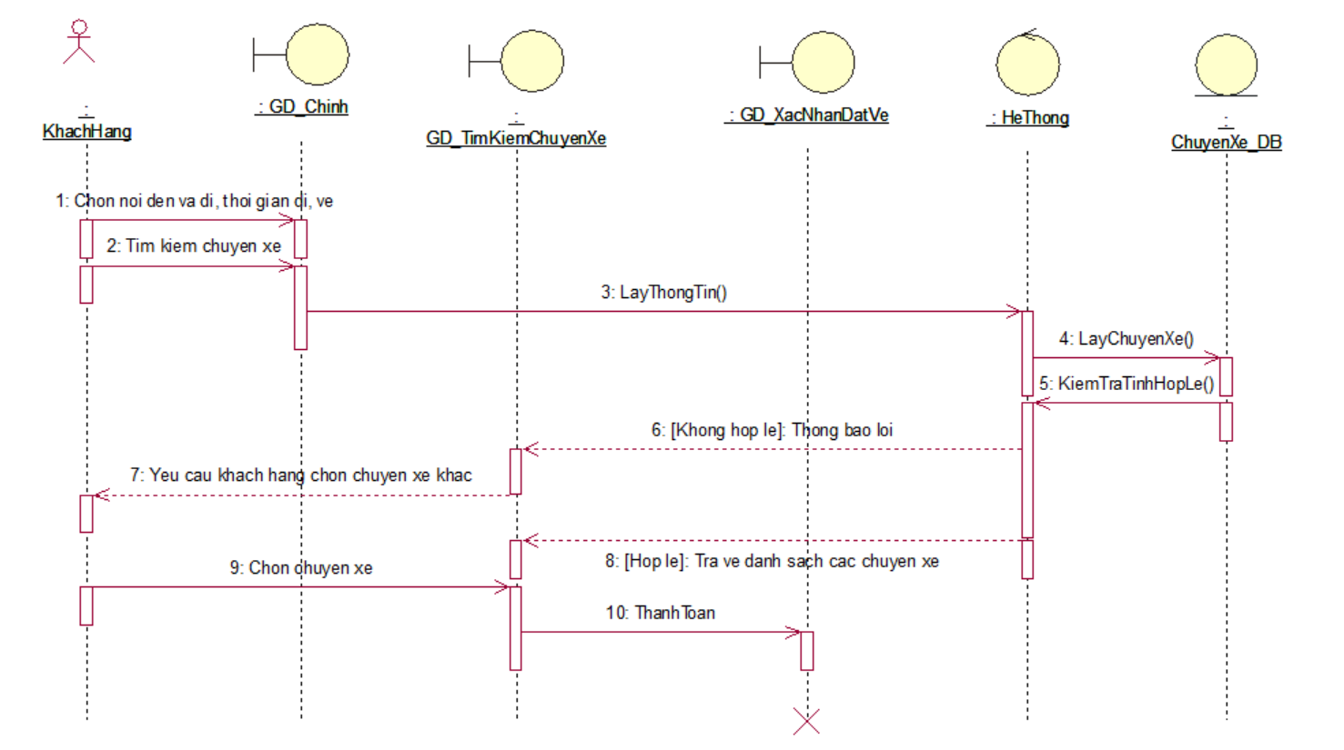

Hinh 2. : Sơ đồ tuần tự Đặt vé

#### Usecase Thanh toán

* Bảng đặc tả

|  |
| --- |
| Use case:Thanh toán  Use case ID:UC_01  Tác nhân chính:Nhân viên  Tổng quan:Use case cho phép nhân viên thay đổi trạng thái vé xe trên hệ thống.  Độ ưu tiên:Cao |
| Mối quan hệ *:* Không có |
| Dòng sự kiện chính:   1. Sau khi thực hiện usecase Đặt vé. 2. Khách hàng thực hiện thanh toán vé xe. 3. Nhân viên chọn vào mục “Thông tin vé xe” trên giao diện chính. 4. Nhân viên thay đổi trạng thái vé đã thanh toán. 5. Hệ thống cập nhật lại trạng thái vé vào cơ sở dữ liệu. |
| Tiền điều kiện : Chuyến xe đã đặt |
| Hậu điều kiện :  - Thành công: Xác nhận đặt vé thành công. |

Bảng 2. : Bảng đặc tả Thanh toán hệ thống

* Sơ đồ tuần tự

#### Usecase Hủy vé

* Bảng đặc tả

|  |
| --- |
| Use case: Hủy vé  Use case ID: UC_02  Tác nhân chính: Nhân viên  Tổng quan: Use case cho phép nhân viên thực hiện hủy vé đã đặt trên hệ thống.  Độ ưu tiên: Trung bình |
| Mối quan hệ : Không có |
| Dòng sự kiện chính:   1. Sau khi thực hiện usecase Thanh toán 2. Khách hàng yêu cầu hủy vé xe. 3. Nhân viên tiếp nhận yêu cầu. 4. Nhân viên chọn vào mục “Thông tin đặt vé” trên giao diện chính. 5. Nhân viên yêu cầu thông tin vé xe. 6. Khách hàng cung cấp thông tin vé xe. 7. Nhân viên tìm thông tin vé xe. 8. Nhân viên kiểm tra tính hợp lệ của vé 9. Nếu đủ điều kiện, hệ thống sẽ cho phép nhân viên hủy vé. 10. Nhân viên thay đổi trạng thái vé xe. 11. Hệ thống sẽ hiển thị thông báo hủy thành công và cập nhật lại thông tin vé vào cơ sở dữ liệu.   Dòng sự kiện phụ:  - Tại dòng 7, nếu nhân viên không tìm được vé xe thì quay lại bước 5.  - Tại dòng 8: nếu vé không đủ điều kiện hủy sẽ thông báo cho khách hàng. |
| Tiền điều kiện : Hành khách đã đặt vé. |
| Hậu điều kiện :  - Thành công : Hủy vé thành công.  - Thất bại : Thông báo không thành công cho khách hàng. |

Bảng 2. : Bảng đặc tả Hủy vé hệ thống

* Sơ đồ tuần tự

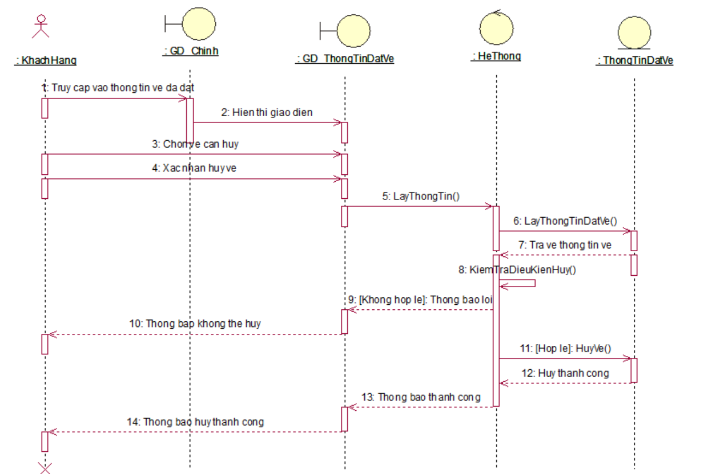

Hinh 2. : Sơ đồ tuần tự Hủy vé

#### Usecase Đổi vé

* Bảng đặc tả

|  |
| --- |
| Use case: Đổi vé  Use case ID: UC_03  Tác nhân chính: Nhân viên  Tổng quan: Use case cho phép nhân viên thực hiện đổi vé đã đặt trên hệ thống.  Độ ưu tiên: Trung bình |
| Mối quan hệ : Không có |
| Dòng sự kiện chính:   1. Sau khi thực hiện usecase Thanh toán 2. Khách hàng yêu cầu đổi vé xe. 3. Nhân viên tiếp nhận yêu cầu. 4. Nhân viên chọn vào mục “Thông tin đặt vé” trên giao diện chính. 5. Nhân viên yêu cầu thông tin vé xe. 6. Khách hàng cung cấp thông tin vé xe. 7. Nhân viên tìm thông tin vé xe. 8. Nhân viên kiểm tra tính hợp lệ của vé 9. Nếu đủ điều kiện, hệ thống sẽ cho phép nhân viên đổi vé. 10. Nhân viên hủy vé xe cũ đi 11. Nhân viên thêm vé xe mới 12. Hệ thống sẽ hiển thị thông báo đổi thành công và cập nhật lại thông tin vé vào cơ sở dữ liệu.   Dòng sự kiện phụ:  - Vé không đủ điều kiện đổi: Hệ thống thông báo vé không đủ điều kiện đổi và hiển thị lại màn hình thông tin vé đã đặt. |
| Tiền điều kiện : Hành khách đã đặt vé. |
| Hậu điều kiện :  - Thành công : Hành khách đổi vé thành công.  - Thất bại : Nhận thông báo vé không đủ điều kiện và hiển thị lại màn hình thông tin vé đã đặt. |

Bảng 2. : Sơ đồ tuần tự Đổi vé hệ thống

* Sơ đồ tuần tự

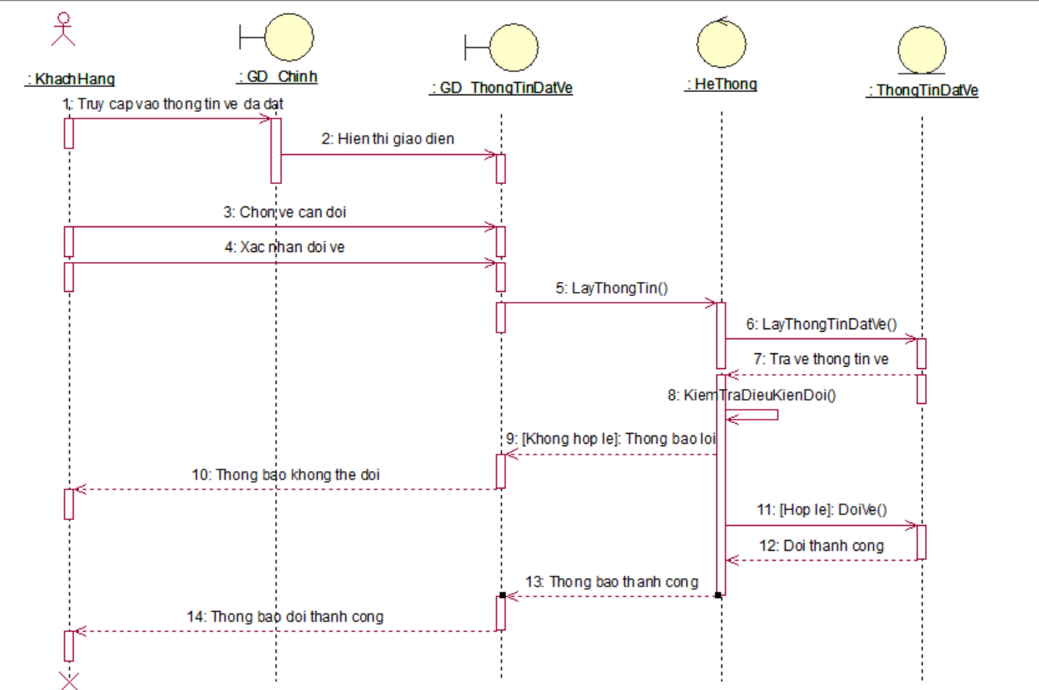

Hinh 2. : Sơ đồ tuần tự Đổi vé

#### Usecase Quản lý phương tiện, chuyến xe

* Bảng đặc tả

|  |
| --- |
| Use Case: Quản lý phương tiện , chuyến xe  Use Case ID: UC_05  Tác nhân chính:Nhân viên  Tổng quan: Cho phép nhân viên cập nhập thông tin phương tiện  Độ ưu tiên: Cao |
| Mối quan hệ: Không có |
| 1. Dòng sự kiện chính: 2. Nhân viên truy cập vào trang cập nhập phương tiện (chuyến xe) 3. Chọn cập nhập (thêm , xóa , sửa ) 4. Nhân viên nhập các thông tin phương tiện cần thiết (Tên phương tiện , số chỗ ngồi, hãng xe, ...). 5. Hệ thống kiểm tra tính hợp lệ của thông tin 6. Nếu thông tin hợp lệ, hệ thống cập nhập lại thông tin 7. Hệ thống xuất danh sách phương tiện sau khi cập nhập   Dòng sự kiện phụ: không có |
| Tiền điều kiện: Không có |
| Hậu điều kiện:  Thành công: Danh sách phương tiện được cập nhập  Thất bại: Danh sách phương tiện không được cập nhập và nhân viên nhận được thông báo lỗi. |

Bảng 2. : Bảng đặc tả Quản lý phương tiện , chuyến xe

* Sơ đồ tuần tự

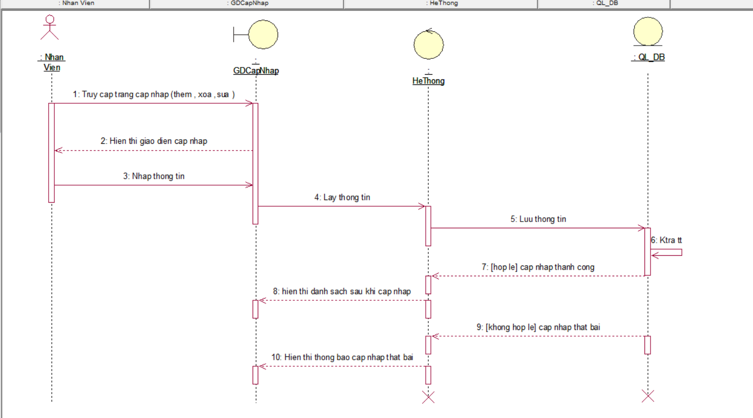

Hinh 2. : Sơ đồ tuần tự Quản lý phương tiện , chuyến xe

#### Usecase Quản lý đặt vé, hóa đơn

* Bảng đặc tả

|  |
| --- |
| Use Case: Quản lý đặt vé  , quản lý hóa đơn  Use Case ID: UC_06  Tác nhân chính:Nhân viên  Tổng quan: Cho phép nhân viên cập nhập thông tin phương tiện  Độ ưu tiên: Cao |
| Mối quan hệ: Không có |
| Dòng sự kiện chính:   1. Nhân viên truy cập vào trang cập nhập đặt vé (hóa đơn ) 2. Chọn cập nhập ( sửa hoặc hủy ) 3. Nhân viên nhập các thông tin  vé (hóa đơn) cần thiết (Tên phương tiện ,bến đỗ, ngày giờ xuất phát, ...). 4. Hệ thống kiểm tra tính hợp lệ của thông tin 5. Nếu thông tin hợp lệ, hệ thống cập nhập lại thông tin 6. Hệ thống xuất danh sách  vé (hóa đơn) sau khi cập nhập   Dòng sự kiện phụ: |
| Tiền điều kiện: Không có |
| Hậu điều kiện:  Thành công: Danh sách phương tiện được cập nhập  Thất bại: Danh sách vé (hóa đơn)  không được cập nhập và nhân viên nhận được thông báo lỗi. |

Bảng 2. : Sơ đồ tuần tự Quản lý Đặt vé , Hóa đơn

* Sơ đồ tuần tự

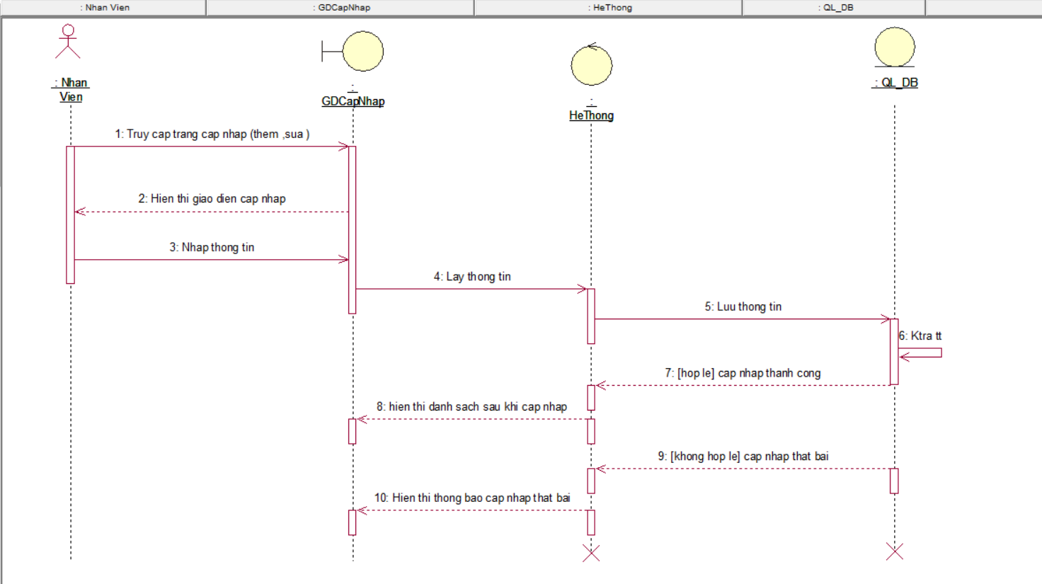

Hinh 2. : Sơ đồ tuần tự Quản lý đặt vé , hóa đơn

#### Usecase Quản lý khách hàng

* Bảng đặc tả

|  |
| --- |
| Use Case: Quản lý khách hàng  Use Case ID: UC_07  Tác nhân chính: nhân viên  Tổng quan: Cho phép nhân viên quản lý thông tin khách hàng  Độ ưu tiên: Cao |
| Mối quan hệ: Không có |
| Dòng sự kiện chính:   1. Nhân viên truy cập vào trang quản lý khách hàng 2. Chọn cập nhập ( thêm , xóa ,sửa ) 3. Nhân viên nhập các thông tin  vé cần thiết (Tên khách hàng ,giới tính, ngày sinh, ...). 4. Hệ thống kiểm tra tính hợp lệ của thông tin 5. Nếu thông tin hợp lệ, hệ thống cập nhập lại thông tin 6. Hệ thống xuất danh sách  khách hàng sau khi cập nhập   Dòng sự kiện phụ:  Không tìm thấy khách hàng phù hợp: Hệ thống hiển thị thông báo và gợi ý các tìm kiểm thay thế. |
| Tiền điều kiện: Hệ thống đang hoạt động bình thường. |
| Hậu điều kiện:  Thành công: Nhân viên tìm kiểm được khách hàng phù hợp.  Thất bại: Hệ thống thông báo không tìm thấy khách hàng. |

Bảng 2. : Bảng đặc tả Quản lý khách hàng

* Sơ đồ tuần tự

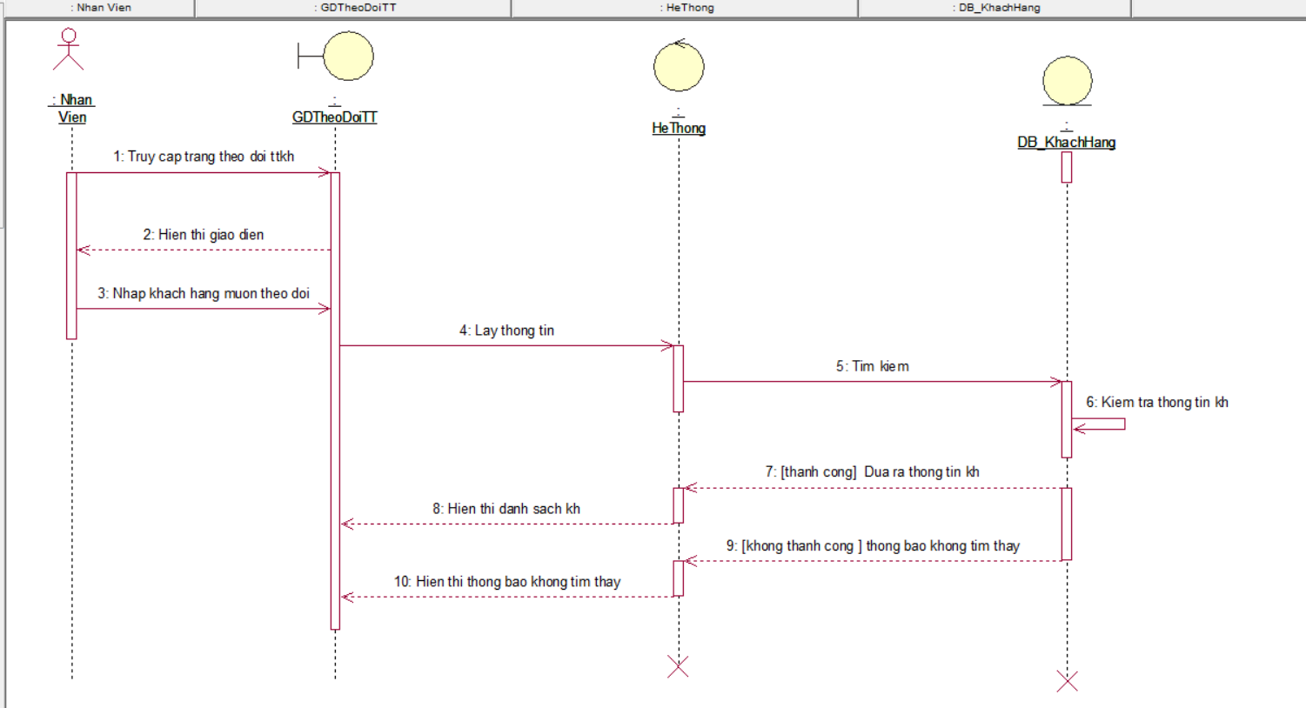

Hinh 2. : Sơ đồ tuần tự theo dõi thông tin khách hàng

#### Usecase Quản lý nhân viên

* Bảng đặc tả

|  |
| --- |
| Use Case: Quản lý nhân viên  Use Case ID: UC_08  Tác nhân chính:admin  Tổng quan: Cho phép nhân viên cập nhập thông tin nhân viên  Độ ưu tiên: Cao |
| Mối quan hệ: Không có |
| Dòng sự kiện chính:   1. Nhân viên truy cập vào trang cập nhập nhân viên 2. Chọn cập nhập ( thêm , sửa ) 3. Nhân viên nhập các thông tin nhân viên cần thiết (họ tên, email, địa chỉ, ...). 4. Hệ thống kiểm tra tính hợp lệ của thông tin 5. Nếu thông tin hợp lệ, hệ thống cập nhập lại thông tin 6. Hệ thống xuất danh sách nhân viên sau khi cập nhập   Dòng sự kiện phụ: |
| Tiền điều kiện: Không có |
| Hậu điều kiện:  Thành công: Danh sách phương tiện được cập nhập  Thất bại: Danh sách nhân viên không được cập nhập và nhân viên nhận được thông báo lỗi. |

Bảng 2. : Bảng đặc tả quản lý nhân viên

* Sơ đồ tuần tự

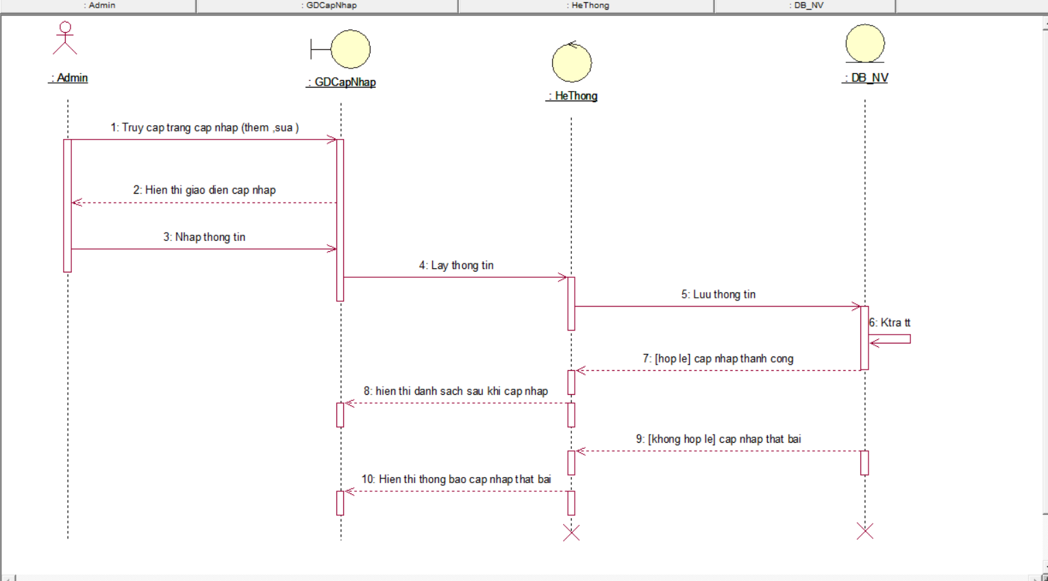

Hinh 2. : Sơ đồ tuần tự Quản lý nhân viên

# THIẾT KẾ HỆ THỐNG

### Sơ đồ lớp mức phân tích

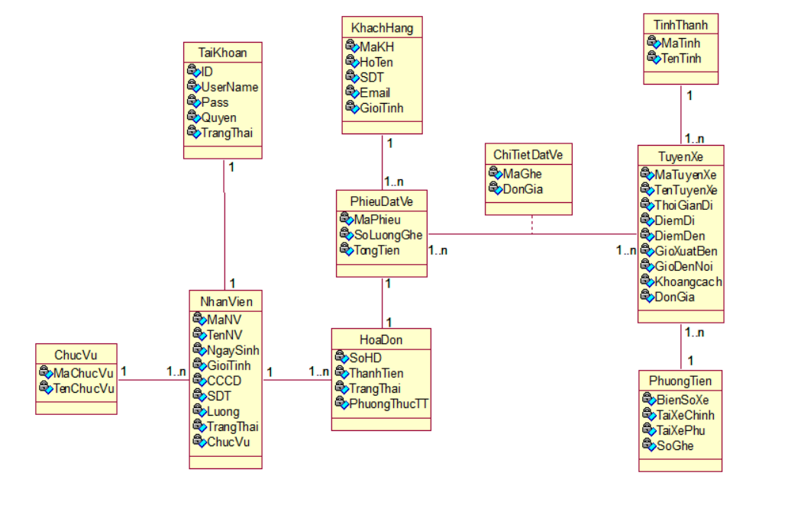

Hình 3. : Sơ đồ lớp mức phân tích

### Sơ đồ Class Diagram

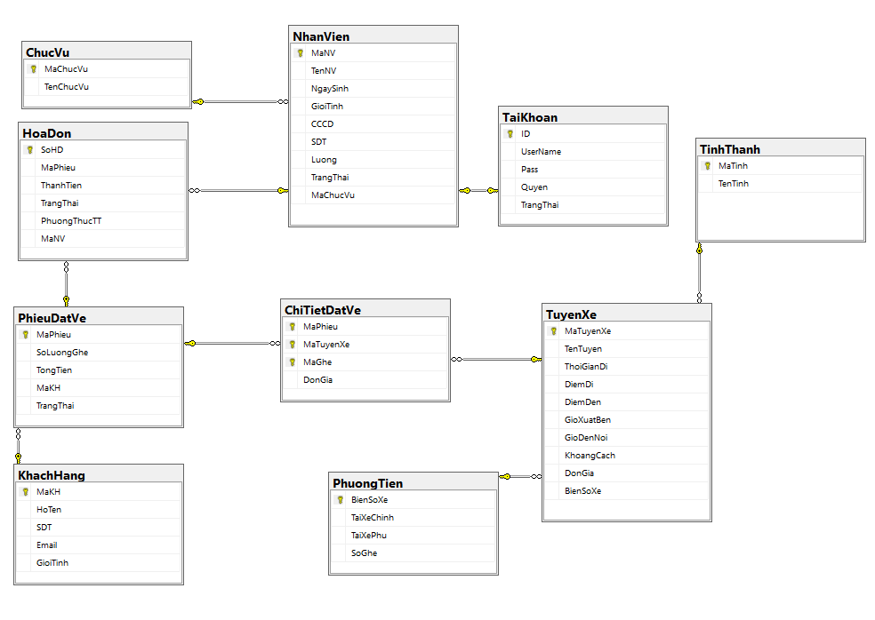

Hình 3. : Sơ đồ Diagram

### Thiết kế cơ sở dữ liệu

#### Bảng khách hàng

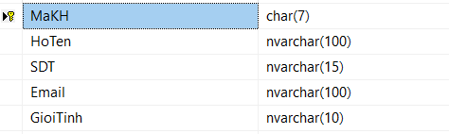

Hình 3. : Bảng khách hàng

#### Bảng chức vụ



Hình 3. : Bảng chức vụ

#### Bảng nhân viên

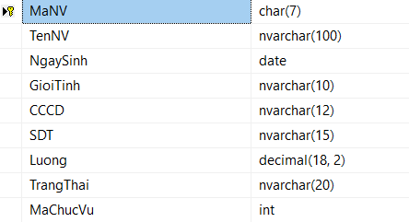

Hình 3. : Bảng nhân viên

#### Bảng phương tiện

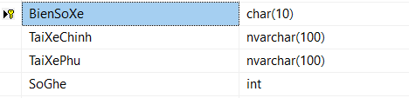

#### Bảng Tỉnh Thành



Hình 3. : Bảng tỉnh thành

#### Bảng tuyến xe

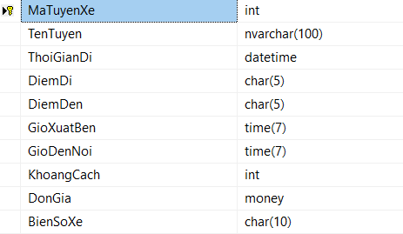

Hình 3. : Bảng tuyến xe

#### Bảng phiếu đặt vé

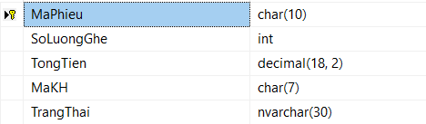

Hình 3. : Bảng phiếu đặt vé

#### Bảng hóa đơn

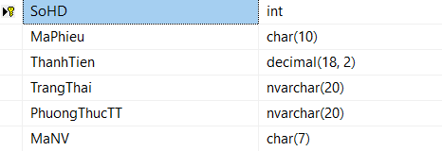

Hình 3. : Bảng hóa đơn

#### Bảng chi tiết đặt vé

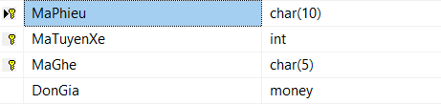

Hình 3. : Bảng chi tiết đặt vé

#### Bảng tài khoản

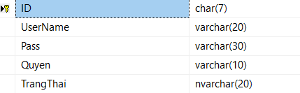

Hình 3. : Bảng tài khoản

### Thiết kế giao diện

#### Giao diện trang đăng nhập

Trang dùng để nhân viên đăng nhập vào ứng dụng

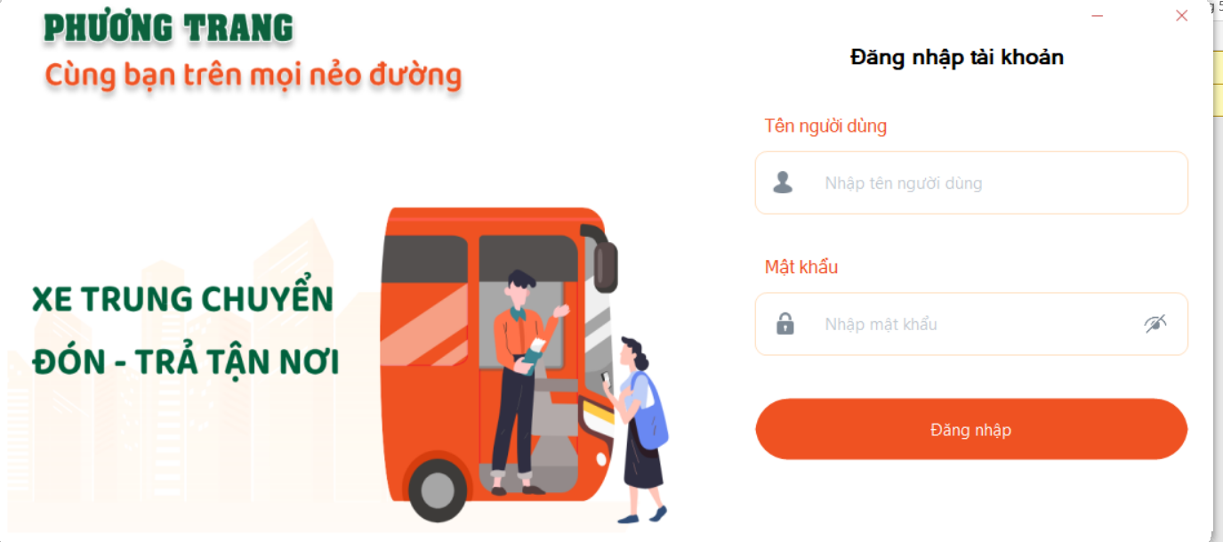

Hình 3. : Giao diện trang đăng nhập

#### Giao diện trang quản lý

Sau khi đăng nhập thành công , sẽ hiện thị trang quản lý để nhân viên thực hiện các chức năng ( quản lý chuyến xe , đặt vé, quản lý thông tin vé xe , quản lý thông tin khách hàng, quản lý hóa đơn , quản lý nhân viên , quản lý phương tiện ).

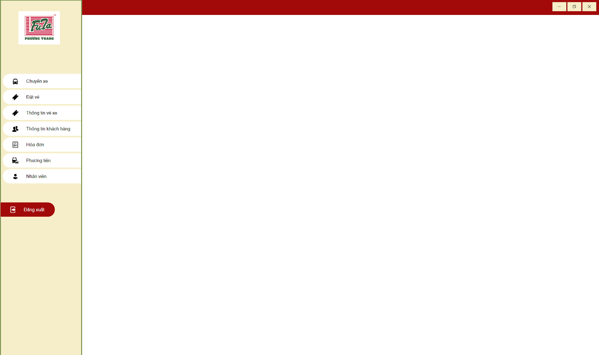

Hình 3. : Giao diện trang quản lý

#### Trang quản lý chuyến xe

Trang quản lí danh sách chuyển xe . Nhân viên có thể thêm , xóa , sửa chuyến xe.

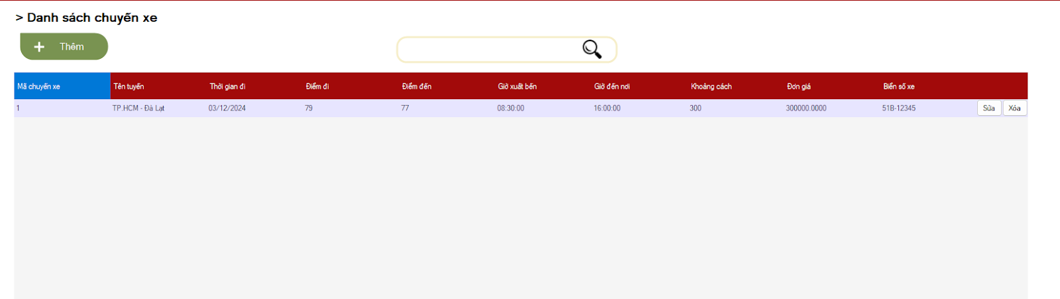

Hình 3. : Giao diện trang quản lý chuyến xe

#### Trang đặt vé xe

Trang đặt vé xe cho phép nhân viên thực hiện nghiệp vụ đặt vé bằng cách chọn số ghế , tìm kiếm chuyến xe.

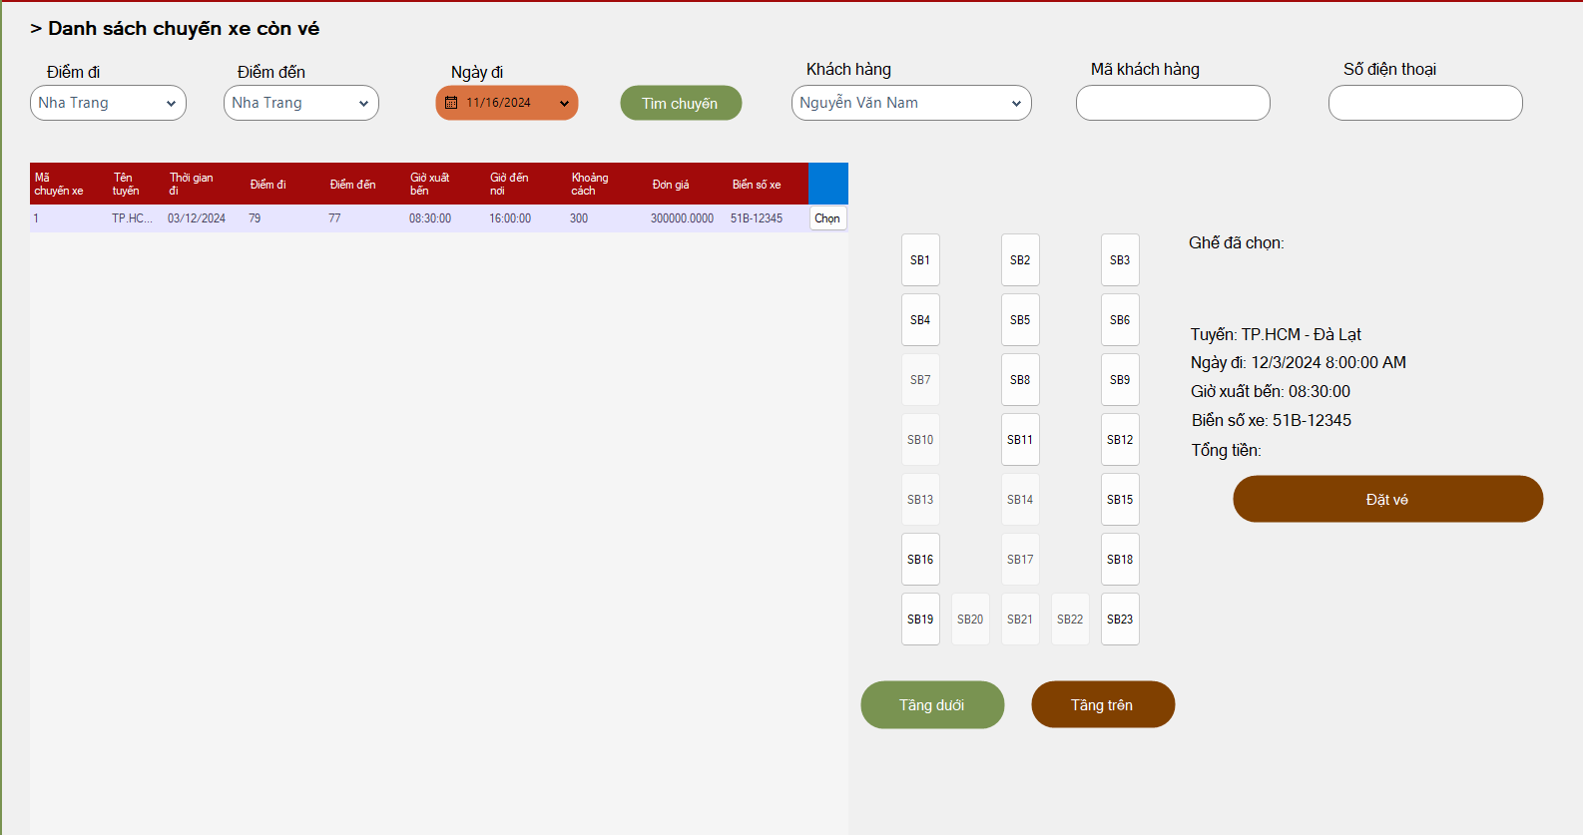

Hình 3. : Giao diện trang đặt vé

#### Trang thông tin vé xe

Trang cho phép nhân viên theo dõi danh sách vé xe , thực hiện các chức năng hủy , thanh toán vé.

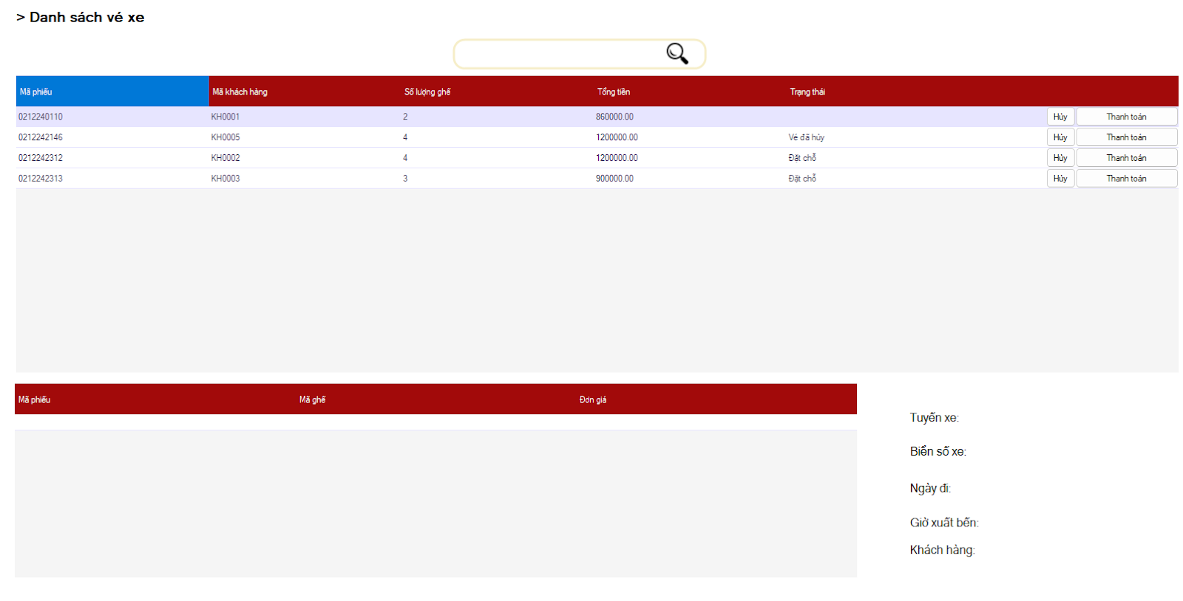

Hình 3. : Giao diện trang thông tin vé xe

#### Trang thông tin khách hàng

Trang cho phép nhân viên theo dõi thông tin khách hàng . Thêm , sửa , xóa thông tin khách hàng

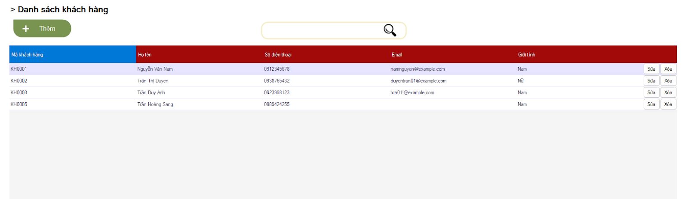

Hình 3. : Giao diện trang thông tin khách hàng

#### Trang thông tin hóa đơn

Trang cho phép nhân viên theo dõi thông tin hóa đơn

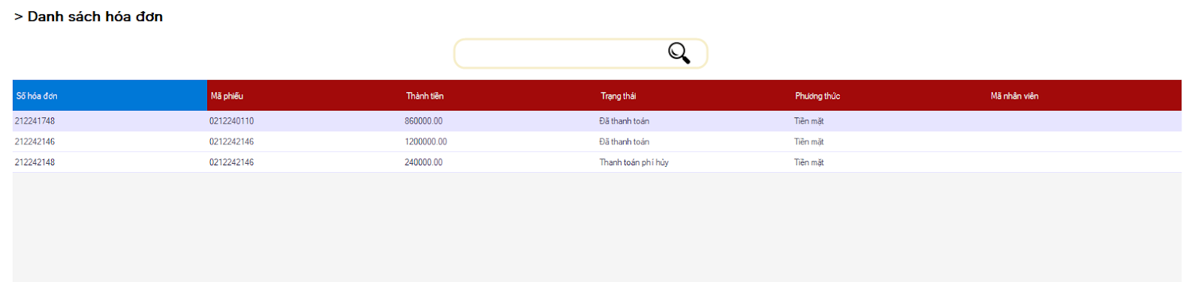

Hình 3. : Giao diện trang thông tin hóa đơn

#### Trang quản lý phương tiện

Trang cho phép nhân viên theo dõi thông tin của phương tiện . Thêm , xóa , sửa thông tin phương tiện

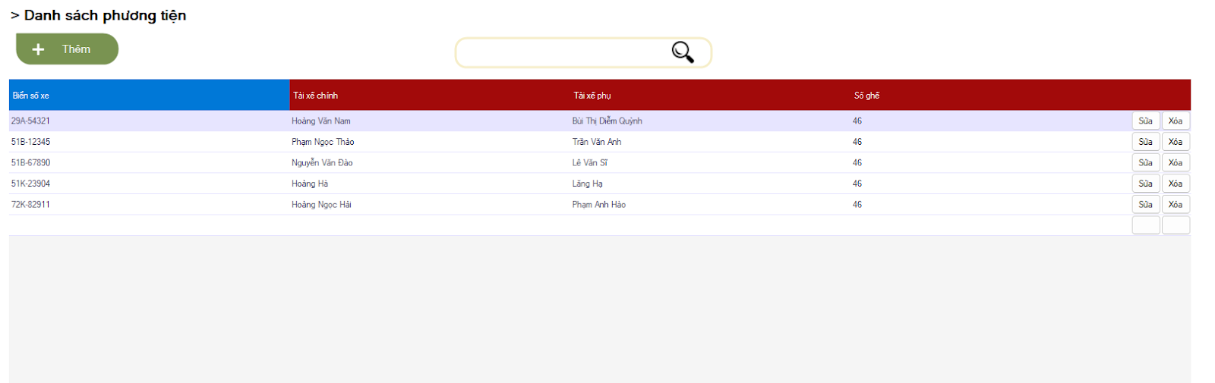

Hình 3. : Giao diện trang quản lý phương tiện

#### Form thêm chuyến xe

Nội dung thông tin cho thêm chuyến xe

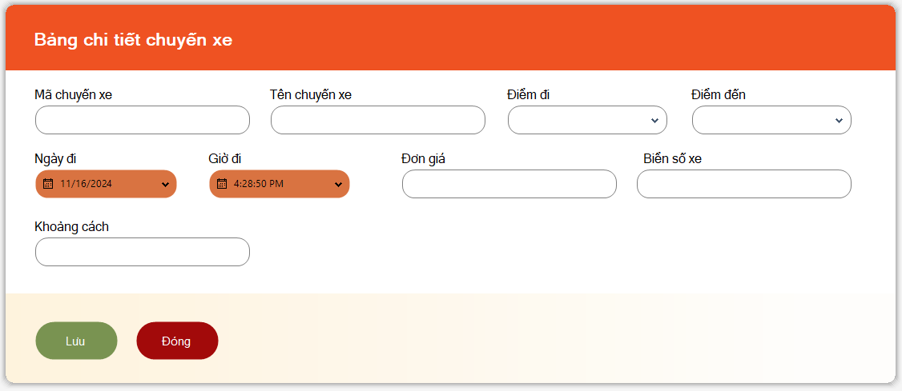

Hình 3. : Form thêm chuyến xe

#### Form thêm khách hàng

Nội dung thông tin cho thêm khách hàng

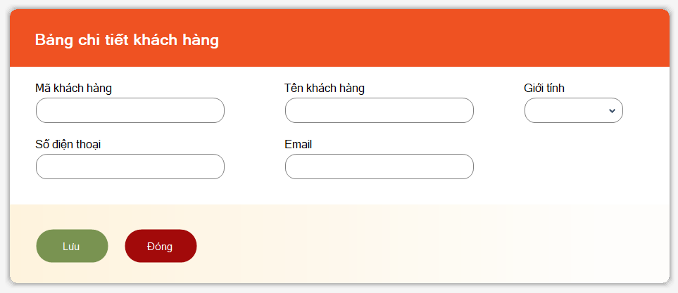

Hình 3. : Form thêm khách hàng

#### Form thêm phương tiện

Nội dung thông tin cho thêm phương tiện

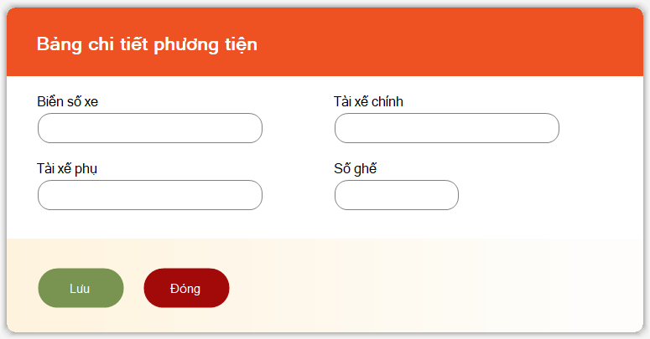

Hình 3. : Form thêm phương tiện

#### Trang danh sách nhân viên

Trang cho phép quản lý xem thông tin nhân viên . Thêm , xóa , sửa nhân viên.

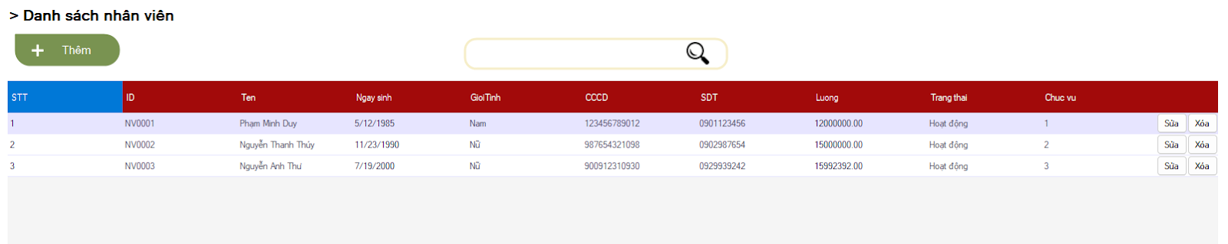

Hình 3. : Giao diện trang danh sách nhân viên

### Sơ đồ BPM

#### Quy trình Đổi vé

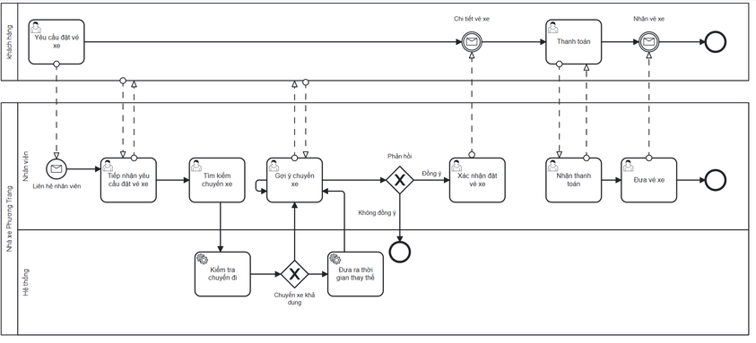

Hình 3. : Sơ đồ BPM quy trình Đổi vé

#### Quy trình Hủy vé

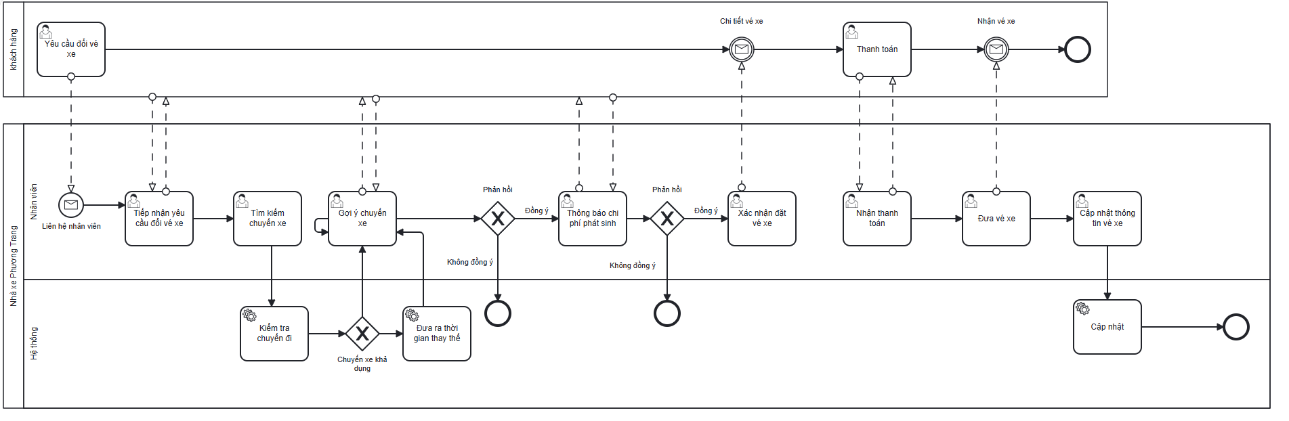

Hình 3. : Sơ đồ BPM quy trình Hủy vé

#### Quy trình Đặt vé

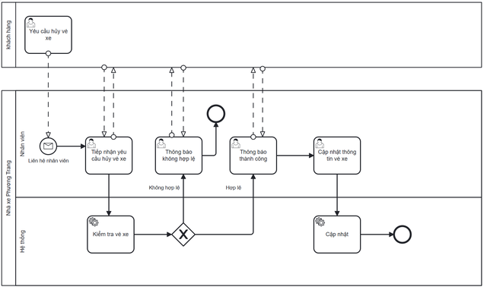

Hình 3. : Sơ đồ BPM quy trình Đặt vé

KẾT LUẬN

Trong bối cảnh ngành vận tải hành khách đang không ngừng phát triển và cạnh tranh ngày càng gay gắt, việc áp dụng công nghệ để tối ưu hóa quy trình vận hành và nâng cao trải nghiệm khách hàng là yếu tố then chốt giúp các doanh nghiệp giữ vững vị thế trên thị trường. Hệ thống quản lý đặt vé được xây dựng trong khuôn khổ đồ án này nhằm đáp ứng nhu cầu đó, mang lại giải pháp toàn diện cho nhà xe Phương Trang trong việc cải thiện chất lượng dịch vụ.

Kết quả đạt được cho thấy hệ thống không chỉ đáp ứng yêu cầu của nhà xe mà còn mang đến trải nghiệm thuận tiện, tối ưu cho khách hàng. Điều này góp phần nâng cao hiệu suất vận hành, giảm thiểu các sai sót trong quy trình và gia tăng sự hài lòng của hành khách khi sử dụng dịch vụ.

Trong tương lai, việc mở rộng và tối ưu hóa hệ thống sẽ giúp nhà xe Phương Trang nâng cao hơn nữa chất lượng dịch vụ, đáp ứng nhu cầu ngày càng đa dạng của khách hàng và duy trì vị thế dẫn đầu trong ngành vận tải hành khách.

TÀI LIỆU THAM KHẢO

[1]. Slide bài giảng phát triển phần mềm và phát triển ứng dụng thông minh Khoa Công Nghệ Thông Tin Trường Đại Học Công Thương TP.HCM